5/11 修改意见：

- 个人主图照片过于向左，裁剪后如附件：背景照片。

2. 四张个人小照片：顺序如附件1234。（1已截图，4已更换）

- YQ改为COVID

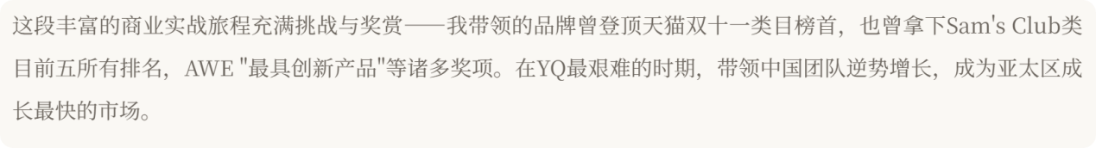

- 以下第一稿的修改意见就是不需要咯

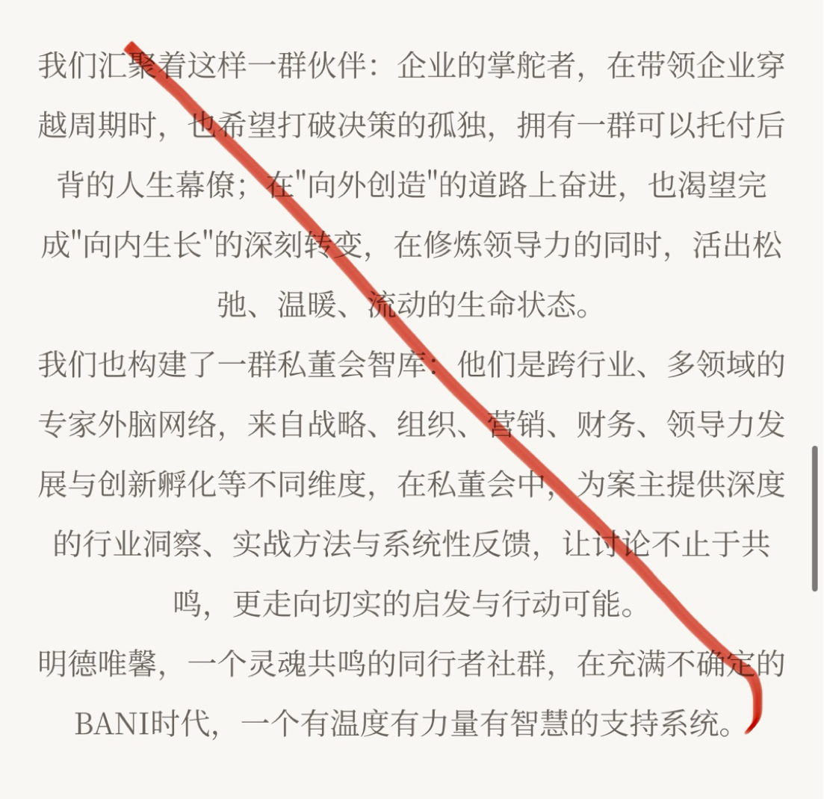
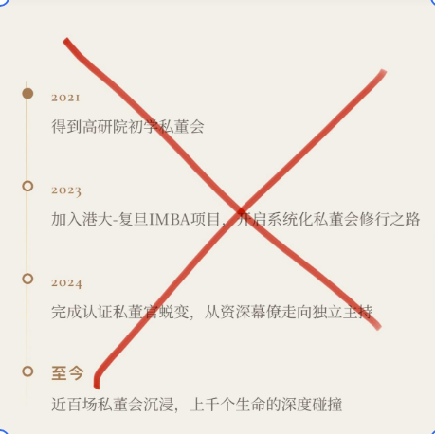

- 百场私董会配图：第一张不需要了，剩余4张按照编号顺序（见附件），同时和个人照片一样排版方式。
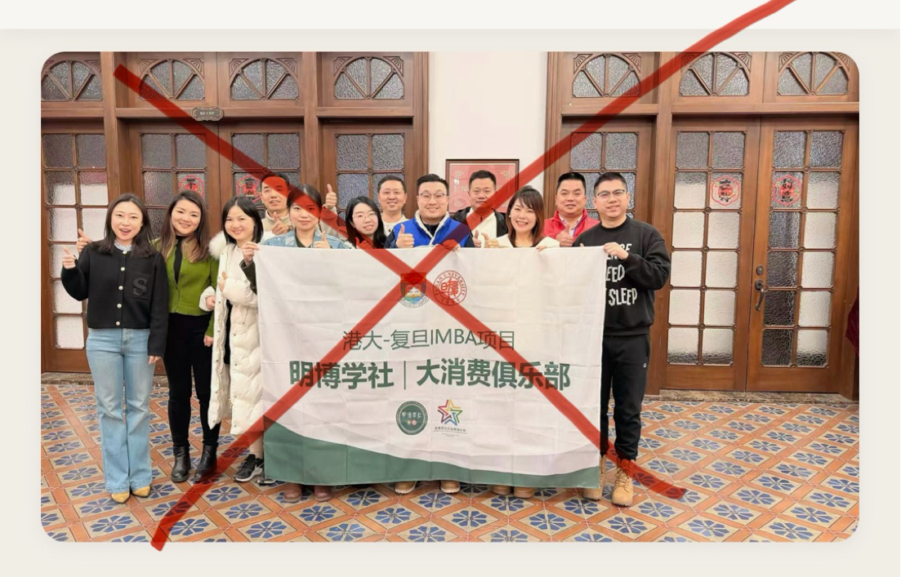

- 明德唯馨配图：换了几张新照片，4张按照编号顺序，同时和个人照片一样排版方式。

